

Kaplanova 1931/1

148 00 Praha 11 – Chodov

tel: 283 069 242

fax: 283 069 241

ID DS: dkkdkdj  
aopkcr@nature.cz

Číslo smlouvy: 01004/SOVV/20

# SMLOUVA O DÍLO

### uzavřená dle ustanovení § 2586 a násl. zák. č. 89/2012 Sb., občanského zákoníku

## Smluvní strany

## Objednatel

**Česká republika - Agentura ochrany přírody a krajiny České republiky**

Sídlo: Kaplanova 1931/1, 148 00 Praha 11 - Chodov

Jednající: RNDr. František Pel, ředitel AOPK ČR

IČO: 629 335 91

Bankovní spojení: ČNB Praha, Číslo účtu: 18228011/0710

(dále jen ”objednatel”)

## Zhotovitel

**J4W s.r.o.**

Sídlo: Dalimilova 481/15, 130 00 Praha 3

IČO: 282 53 647

DIČ: CZ28253647

Bankovní spojení: Raiffeisen Bank, Číslo účtu: 3008319001

zapsaná v obchodním rejstříku vedeným Městským soudem v Praze, oddíl C, vložka 135564

E-mail: XXXXXXX

Telefon: XXXXXXX

(dále jen ”zhotovitel”)

## Předmět a účel smlouvy

* 1. Zhotovitel se zavazuje pro objednatele zpracovat v návštěvnickém středisku CHKO Moravský kras Dům přírody Moravského krasu **aktualizaci digitální prostorové hry Lov netopýrů** (dále jen „dílo“)včetně úpravy prostředí ze současného mobilního prostředí Android na desktopovou verzido části expozice v místnosti č.110F a v projektové dokumentaci, dle které byl v rámci zhotovení expozice v r. 2015 vytvořen, označeném jako NS-SM-110 F, exponát EXPO42. Bližší specifikace díla je uvedena v Příloze č.1
  2. Zhotovitel se dále zavazuje:

– zajistit instalaci a implementaci díla do modernizovaného hardwarového prostředí objednatele dle kupní smlouvy uvedené v čl. 2.6 této Smlouvy.

– poskytnout výhradní, místně a časově neomezenou licenci k užití díla

## Objednatel se zavazuje dílo převzít a zaplatit za něj zhotoviteli cenu.

## Při provádění díla je zhotovitel vázán pokyny objednatele.

* 1. Strany se dohodly, že objednatel je oprávněn k propagaci díla všemi obvyklými způsoby (např. anotace v tisku, audiovizuální upoutávky, fotografie, ukázky na webových stránkách atd.), k užití pro účely merchandisingu.
  2. Smluvní strany vedle této smlouvy uzavřeli Kupní smlouvu na nákup hardware potřebného k naplnění účelu této smlouvy – modernizaci díla. Tyto dvě smlouvy jsou vzájemně propojené a existence smluv je na sobě závislá (§ 1727 zák. č. 89/2012 Sb., občanský zákoník).

## Doba a místo plnění

* 1. Smluvní strany si sjednaly, že zhotovitel odevzdá a nakonfiguruje dílo nejpozději do 15. 6. 2020 na adrese Dům přírody Moravského krasu, Skalní mlýn 80, Blansko, v čase od 9:00 do 17:00 nebo po dohodě s provozovatelem Domu přírody Moravského krasu.
  2. Zhotovitel předá dílo společně s návodem na použití a obsluhu díla. Součástí předání bude i akceptační testování pracovníkem Objednatele, který ověří funkčnost a uživatelskou přívětivost díla.

## Cena díla a platební podmínky

* 1. Cena díla je stanovena výsledkem řízení o veřejné zakázce:

Cena bez DPH: 60.000,- Kč

DPH 21%: 12.600,- Kč

Cena včetně DPH: 72.600,- Kč

## Zhotovitel je plátcem DPH.

## Cena uvedená v bodu 4.1 smlouvy je konečná a nelze ji zvyšovat s výjimkou případu změny daňových předpisů, je-li zhotovitel plátcem DPH.

## Smluvní strany se dohodly na následujících platebních podmínkách:

1. po splnění předmětu díla zhotovitel vystaví bez zbytečného odkladu, nejpozději do 15 dnů, daňový doklad, jehož nezbytnou přílohou bude přehled činností za tento dílčí časový úsek plnění;
2. splatnost daňového dokladu je 30 dní od data jeho vystavení;
3. daňový doklad obsahuje minimálně označení a číslo daňového dokladu, název a sídlo zhotovitele, IČO, bankovní spojení, fakturovanou částku a číslo smlouvy;
4. zaplacení ceny objednatel provede bankovním převodem na bankovní účet zhotovitele uvedený na daňovém dokladu. Jako variabilní symbol uvede číslo bankovního dokladu. Smluvní strany se dohodly, že dnem splatnosti faktury je den, kdy je částka odepsána z účtu objednatele;
5. v případě, že nebude daňový doklad obsahovat veškeré náležitosti, je objednatel oprávněn vrátit před lhůtou splatnosti doklad zhotoviteli s upřesněním svých připomínek. Lhůta splatnosti pak začíná běžet od nového doručení bezvadného daňového dokladu;

## Podmínky plnění díla

## Zhotovitel se zavazuje dodat dílo v obvyklém provedení a kvalitě. Posouzení, zda dílo splňuje tyto podmínky, přísluší objednateli. V takovém případě je postupováno obdobně dle bodu 4.3 písm. f) smlouvy.

## V případě, že objednatel dílčí plnění převezme a kvalitativní nedostatky se projeví dodatečně, uplatní objednatel reklamaci vad díla písemně bez zbytečného odkladu, nejpozději však do 14 dnů od jejich zjištění.

## Zhotovitel je povinen odstranit nedostatky ve lhůtě stanovené objednatelem. V případě, že není možno dodatečně nedostatky odstranit, je povinen vrátit platbu rovnající se hodnotě zjištěného nedostatku do 15 dnů od písemné výzvy Objednatele. Hodnotu zjištěného nedostatku určuje Objednatel.

## Jestliže se smluvní strany dohodnou na řešení reklamace dle bodu 5.3 smlouvy, zhotovitel neprodleně zašle objednateli dobropis.

## V případě nesplnění doby odstranění reklamovaných nedostatků smlouvy nebo nezaplacení finanční částky dle bodu 5.3 smlouvy je objednatel oprávněn zhotoviteli účtovat smluvní pokutu ve výši 0,1 % z celkové ceny plnění za každý den prodlení.

## Objednatel je povinen na základě žádosti zhotovitele zajistit nezbytnou spolupráci svých zaměstnanců se zhotovitelem a poskytovat nezbytné konzultace a dostupné podklady při plnění předmětu této smlouvy. Kontaktní osobou pro poskytování konzultací a podkladů jednání dle tohoto bodu smlouvy je XXXXXXX

## Další ujednání

## Zhotovitel je odpovědný za to, že dílo bude prováděno v souladu s platnými obecně závaznými právními předpisy, včetně zák. č. 121/2000 Sb., o právu autorském a právech souvisejících s právem autorským a o změně některých zákonů ve znění pozdějších předpisů. Zhotovitel odpovídá za škodu, která jeho činností vznikne jak objednateli, tak i třetím osobám, bez jakýchkoliv omezení.

## Odpovědnost za vady

* 1. Objednatel má právo reklamovat zjištěné vady kvality a rozsahu poskytnutého díla. Nahlášení reklamace je možné učinit e-mailem nebo telefonicky. Telefonní oznámení musí být následně potvrzeno písemně nebo e-mailem.
  2. Zhotovitel je povinen oprávněně reklamovanou vadu bezplatně odstranit ve lhůtě stanovené dohodou mezi stranami. V případě, že není možno dodatečně vadu odstranit a Objednatel za software již zaplatil, je Zhotovitel povinen vrátit poměrnou část platby rovnající se hodnotě této vady do patnácti (15) dnů od písemné výzvy Objednatele. Hodnotu vady určuje Objednatel.
  3. Pokud není ve smlouvě uvedeno jinak, řídí se odpovědnost za vady ustanoveními Občanského zákoníku.

## Sankce

## V případě, že zhotovitel odevzdá vadné plnění, nebo plní dílo v rozporu s pokyny objednatele i po upozornění na tuto skutečnost objednatelem, zaplatí objednateli smluvní pokutu ve výši 25.000 Kč. Smluvní pokuta může být udělena opakovaně.

* 1. V případě nedodržení termínu podle čl. 3.1 této smlouvy je Zhotovitel povinen zaplatit Objednateli smluvní pokutu ve výši 0,1 % z ceny díla bez DPH za každý započatý den prodlení.
  2. V případě porušení povinnosti Zhotovitele vrátit platbu v souladu čl. 7.2 této smlouvy je Zhotovitel povinen zaplatit smluvní pokutu ve výši 0,1 % z poměrné části platby za každý započatý den prodlení.

## V případě, že zhotovitel poruší povinnosti článku VI. smlouvy, zaplatí smluvní pokutu ve výši 25.000 Kč.

## V případě prodlení objednatele s placením vyúčtování je objednatel povinen zaplatit zhotoviteli úrok z prodlení z nezaplacené částky v zákonné výši.

## Ustanoveními o smluvní pokutě není dotčen nárok oprávněné smluvní strany požadovat náhradu škody v plném rozsahu.

## Užití díla

9.1 Zhotovitel poskytuje objednateli oprávnění k výkonu práva dílo užít (licence) pro účely provozu a propagace Domu přírody Moravského krasu, a to všemi známými způsoby užití, samostatně nebo v souboru anebo ve spojení s jinými díly. Licence je poskytována na celou dobu trvání autorových majetkových práv k dílu a je územně neomezená. Odměna za poskytnutí licence je součástí ceny díla.

9.2 V případě, že zanikne závazek z této smlouvy jinak než splněním, tj. řádným dokončením díla, je objednatel oprávněn dokončit dílo sám nebo prostřednictvím třetí osoby, které poskytne podlicenci k užití díla. Vyskytne-li se nutnost opravy díla, a zároveň nebude možné, aby vadu díla odstranil zhotovitel, zejména uplyne-li záruční doba nebo se na vadu nebude vztahovat záruka, může objednatel dokončit dílo sám nebo prostřednictvím třetí osoby. Zhotovitel je povinen k dokončení nebo opravě software poskytnout nezbytnou součinnost a vysvětlení, především předat dosavadní zdrojový kód a dokumentaci k němu.

## Výpověď a odstoupení od smlouvy

## Smlouvu lze vypovědět pouze písemně. Výpovědní lhůta je u objednatele 1 měsíc, u zhotovitele 2 měsíce a počne běžet prvním dnem měsíce následujícího po měsíci, ve kterém byla doručena druhé smluvní straně. Výpověď lze dát i bez udání důvodů.

## Od této smlouvy lze odstoupit, pokud druhá smluvní strana porušuje povinnosti vyplývající ze smlouvy. V takovém případě zašle předem strana oprávněná odstoupit druhé straně písemnou výtku a stanoví ji lhůtu k nápravě nedostatků minimálně v délce 30 dnů. V případě, že nedojde v dodatečné lhůtě k nápravě, je možno od smlouvy odstoupit. Účinky odstoupení nastávají dnem doručení druhé smluvní straně. V případě odstoupení objednatele má zhotovitel povinnost učinit takové úkony, které jsou potřebné k případnému odvrácení hrozící škody, a ihned po provedení o nich informovat objednatele.

## Závěrečná ustanovení

## Smlouva se vyhotovuje ve 3 stejnopisech, z nichž každý má platnost originálu. Dva stejnopisy obdrží objednatel, jeden stejnopis obdrží zhotovitel.

## Tuto smlouvu je možné měnit či doplňovat pouze formou písemných číslovaných dodatků.

## Smluvní strany se zavazují, že v případě sporů o obsah a plnění této smlouvy vynaloží veškeré úsilí, aby tyto spory byly vyřešeny smírnou cestou. Pokud nedojde k dohodě, je příslušný obecný soud žalované strany.

## Zhotovitel bere na vědomí, že tato smlouva může podléhat povinnosti jejího uveřejnění podle zákona č. 340/2015 Sb., o zvláštních podmínkách účinnosti některých smluv, uveřejňování těchto smluv a o registru smluv (dále jen „zákon o registru smluv“), zákona č. 134/2016 Sb., o zadávání veřejných zakázek, ve znění pozdějších předpisů a/nebo jejího zpřístupnění podle zákona č. 106/1999 Sb., o svobodném přístupu k informacím, ve znění pozdějších předpisů a tímto s uveřejněním či zpřístupněním podle výše uvedených právních předpisů souhlasí.

## Smluvní strany prohlašují, že tato smlouva je výrazem jejich vážné a svobodné vůle, je uzavřena nikoli v tísni za nápadně nevýhodných podmínek. Smluvní strany smlouvu přečetly, s jejím obsahem souhlasí a na důkaz toho připojují vlastnoruční podpisy.

## Tato smlouva nabývá platnosti dnem podpisu oprávněným zástupcem poslední smluvní strany.

## Tato smlouva nabývá účinnosti dnem podpisu oprávněným zástupcem poslední smluvní strany. Podléhá-li však tato smlouva povinnosti uveřejnění prostřednictvím registru smluv podle zákona o registru smluv, nenabude účinnosti dříve, než dnem jejího uveřejnění. Smluvní strany se budou vzájemně o nabytí účinnosti smlouvy neprodleně informovat.

Přílohy: Příloha č. 1 – Bližší specifikace díla

V Praze, dne 5.2.2020 V Praze, dne 13.1.2020

František Pelc, ředitel AOPK ČR (objednatel) XXXXX, jednatel J4W s.r.o. (prodávající)

Příloha č.1: Bližší specifikaci předmětu díla - převedení principu aplikace (hry) z mobilního prostředí Android na desktopovou verzi, obrázky jsou jen ilustrativní a slouží k nacenění díla

Postup návštěvníka při hře:

- výběr druhu netopýra (naladění) na dotykové obrazovce

- podle popisu loviště snímám pomocí čtečky příslušný správný QR kód (z promítané animace na plátno, zůstane zachována z původní verze)

- při úspěchu pokračuji k dalšímu druhu, jinak opakuji detekci znovu,

- po úspěšné detekci se v přehledu druhů zobrazí fotografie, po správném určení všech druhů hra končí a nejlepší čas je zapsán v přehledu

Úvodní obrazovka

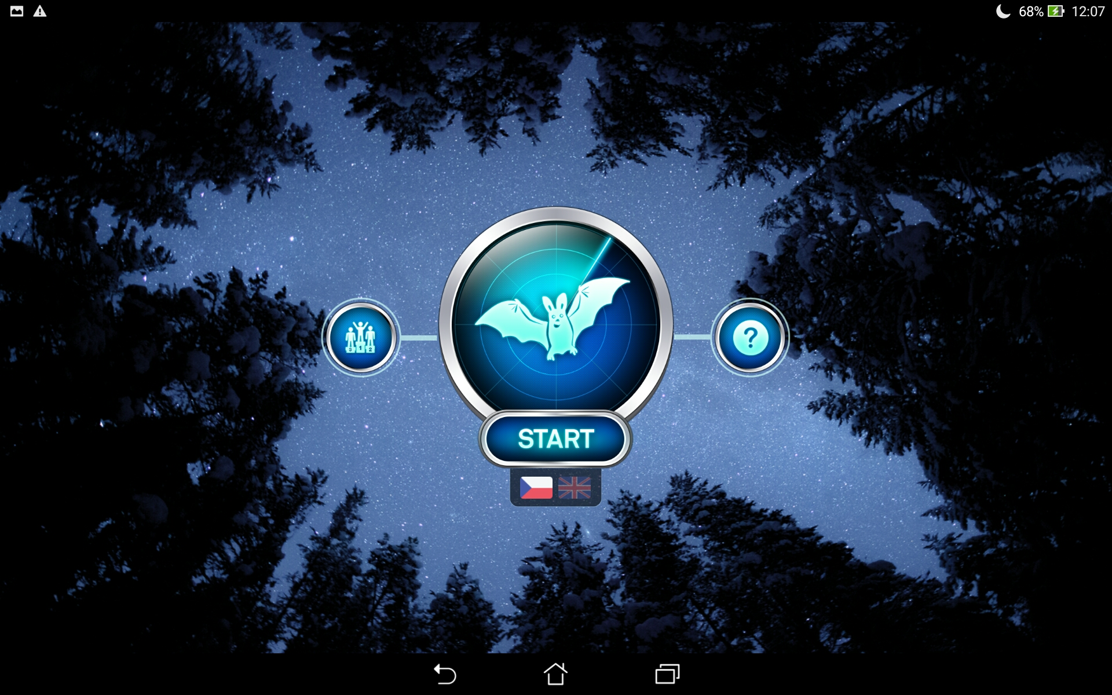

Obrazovka - nápověda 1

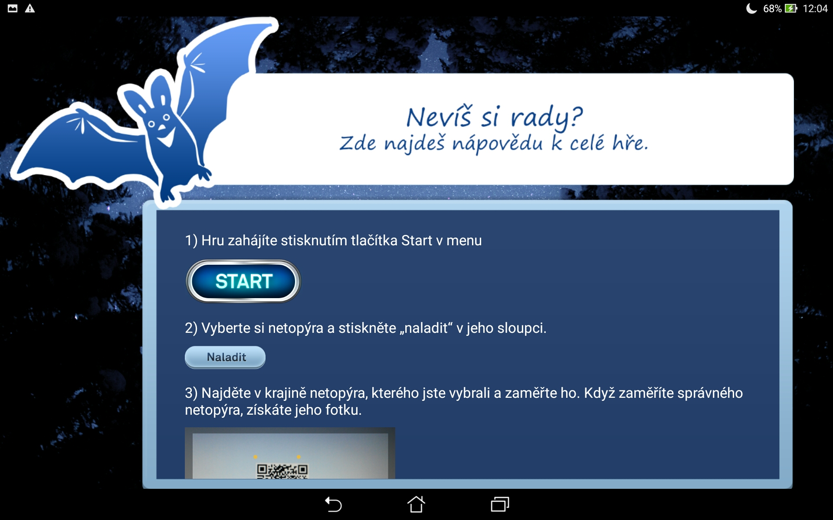

Obrazovka - nápověda 2

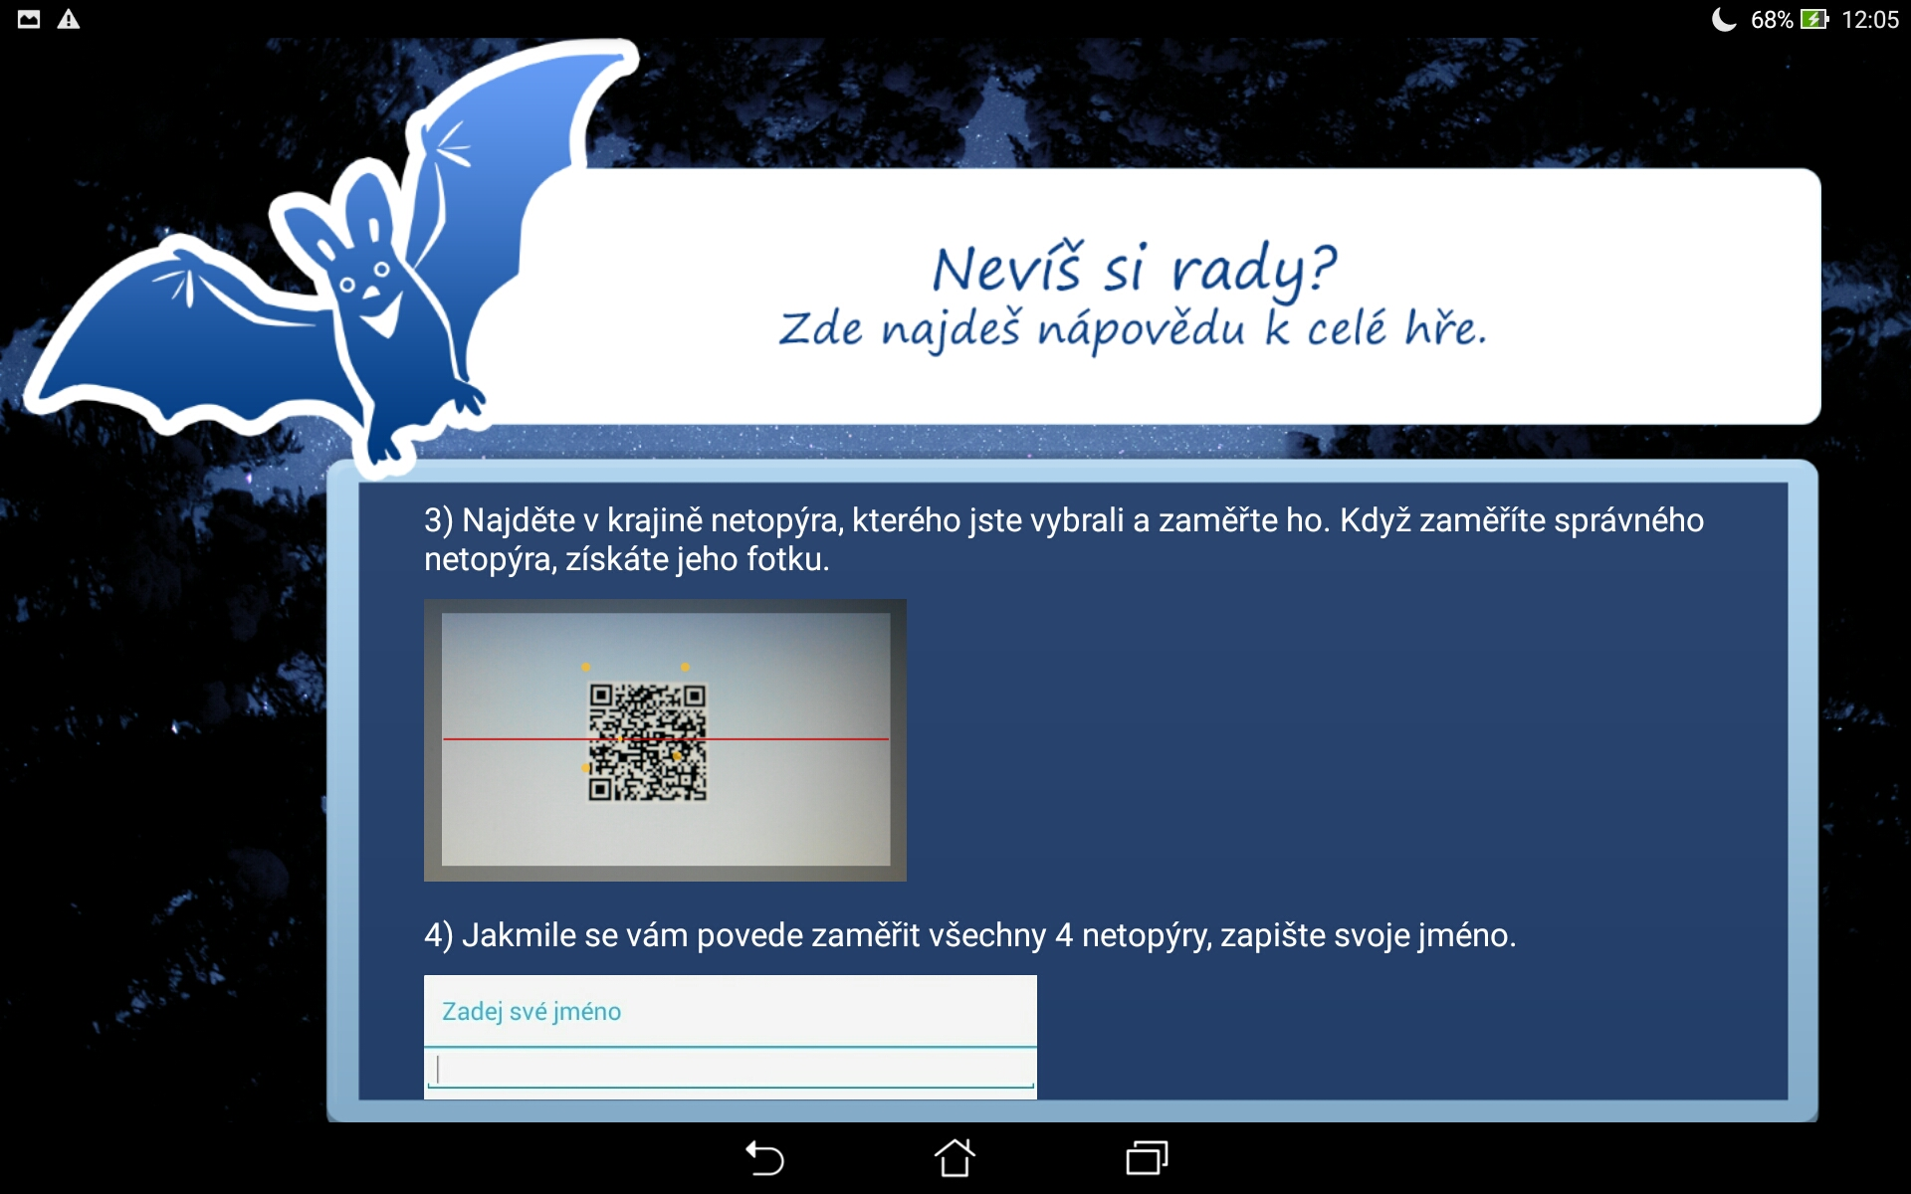

Obrazovka - nápověda 3

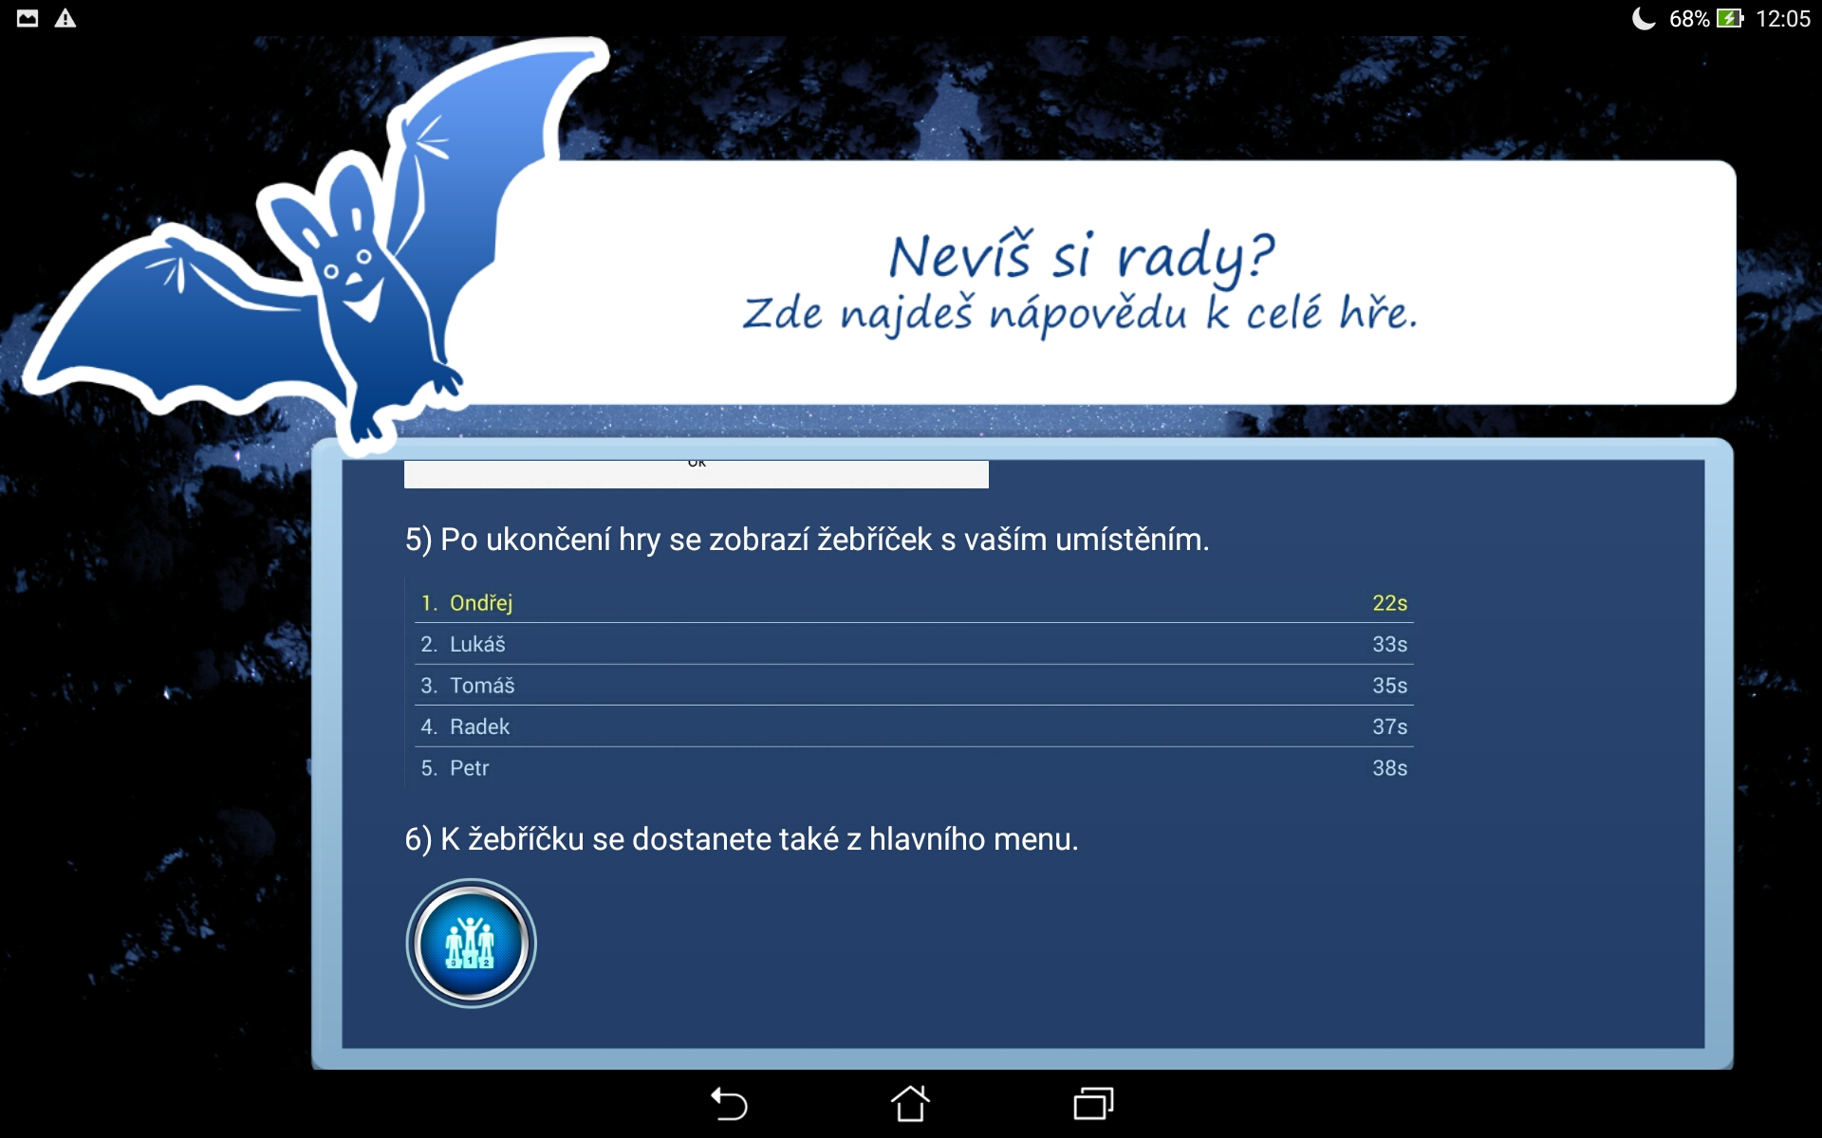

Hra

